**SUMÁRIO**

1. OBJETIVO 1

2. ABRANGÊNCIA 1

3. DOCUMENTOS RELACIONADOS 1

4. DEFINIÇÕES 1

5. PROCESSO 1

6. REVISÃO 4

# 1. OBJETIVO

Padronizar o procedimento de cadastro biométrico para servidor, estagiário e ocupante de cargo efetivo - regime estatutário, temporário ou por contrato, em relógios de registro de ponto biométrico.

# 2. ABRANGÊNCIA

Todos os servidores que se enquadram no item 1, cujo local de trabalho haja controle ponto por Relógio Ponto.

# 3. DOCUMENTOS RELACIONADOS

Não possui.

# 4. DEFINIÇÕES

Essa atividade tem por finalidade estabelecer os procedimentos de cadastro biométrico em locais de trabalho que haja controle por Relógio Ponto do modelo “Henry SF Ponto” e “Henry Hexa”.

Este procedimento se difere do PDRH 0015 devido aos relógios do modelo “Henry SF Ponto” e “Henry Hexa” possuírem controle dos registros através do número do PIS dos servidores, enquanto os relógios ponto do modelo “Henry SF Acesso” possuírem controle do registro através do código do servidor no relógio.

# 5. PROCESSO

## 5.1. Cadastro da Biometria no Relógio Ponto

Para o cadastro biométrico é necessário que os dados do servidor/funcionário tenham sido cadastrados previamente no sistema.

### 5.1.1. Para o cadastro biométrico será necessário ter em mãos os seguintes dados:

-Senha do relógio que está na planilha de Relação de relógios, coluna senha.

-Número de Referência com o qual o colaborador foi cadastrado no relógio.

## 5.2. Cadastrar a biometria do colaborador no Relógio ponto segundo os passos abaixo:

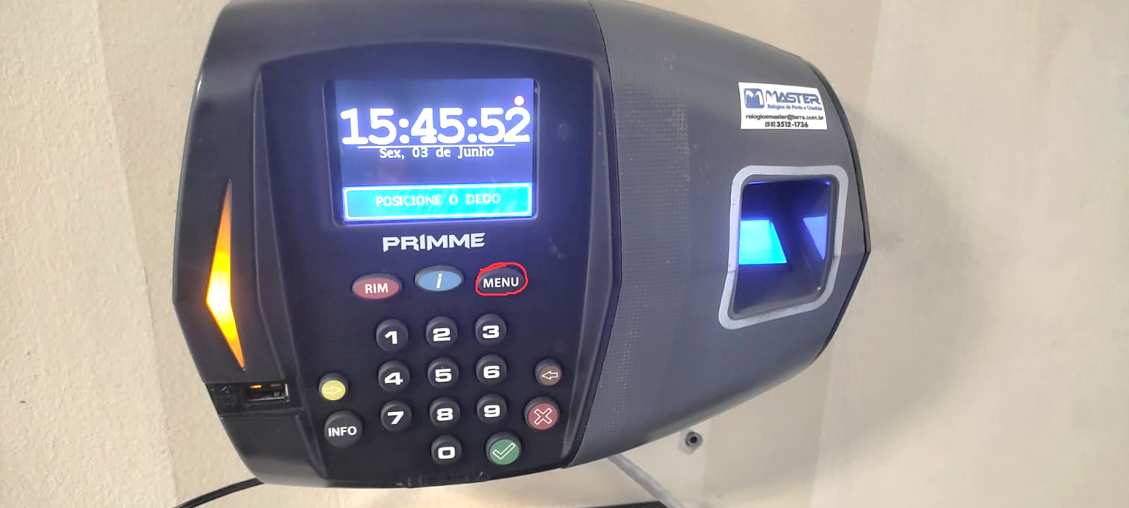**5.2.1** Acessar o menu do relógio ponto:

* + 1. 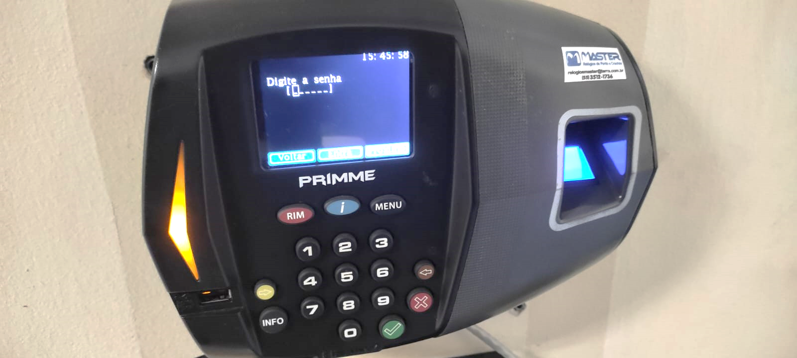Informar a senha para acesso (a senha está disponível na tabela de relógios):
    2. 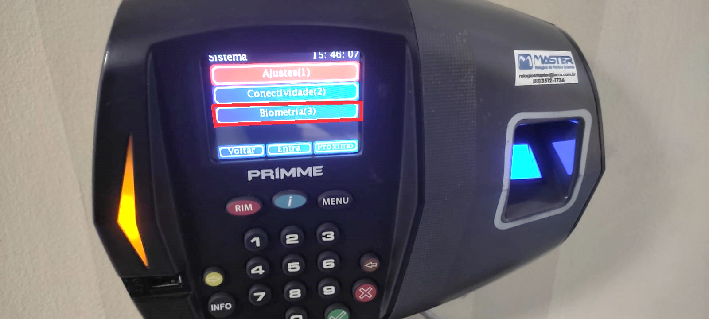Selecionar a opção “Biometria” através do botão de número 3:
    3. 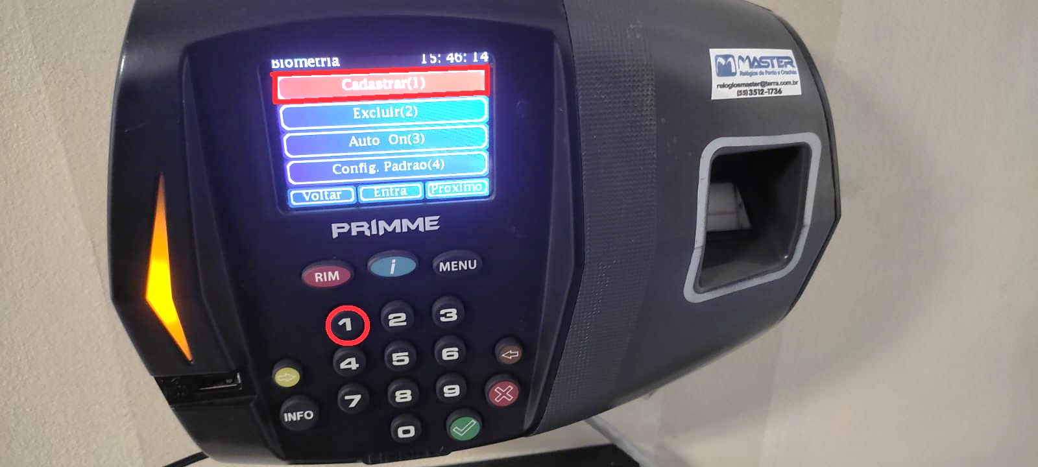Selecionar a opção de “Cadastrar” através do botão de número 1:
    4. 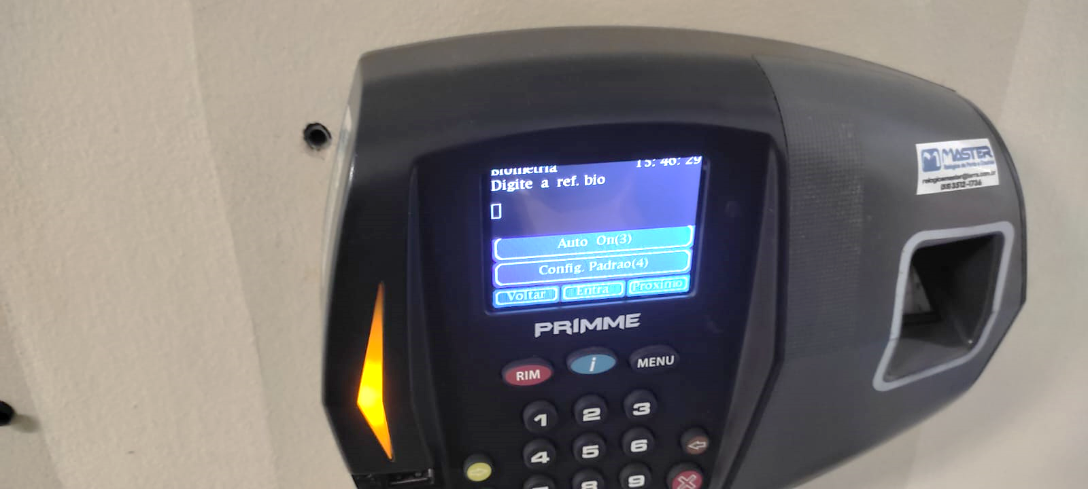Informar a referência do servidor no relógio:
    5. 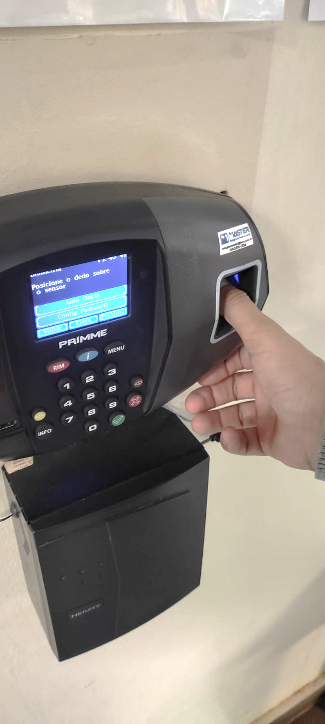Digitar a referência e apertar a tecla na cor verde, o servidor deverá posicionar o dedo sobre o leitor biométrico e esperar o segundo “bip”:
    6. 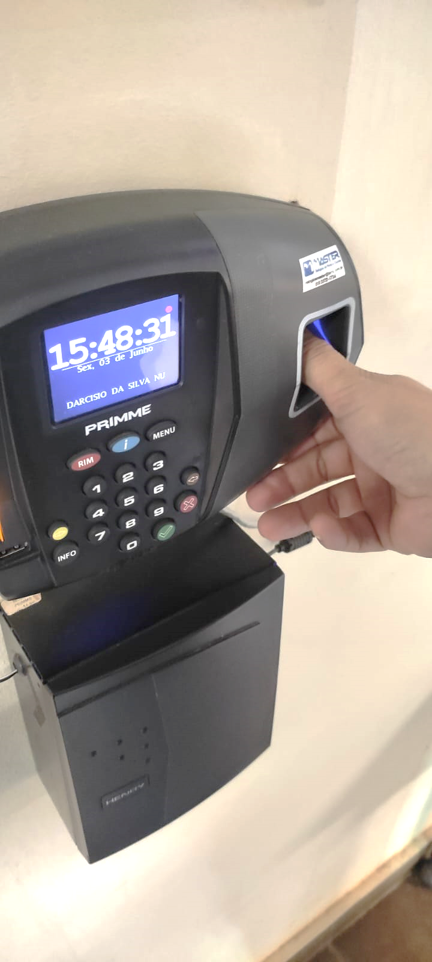Realizar o cadastro duas ou três vezes da mesma digital para aumentar a qualidade da coleta e reduzir as chances de problemas de leitura. O relógio aceita até 5 cadastros de biometria para o mesmo funcionário; após isso o servidor poderá registrar seu ponto:

## 5.3. Responsabilidades

### 5.3.1. Departamento de Recursos Humanos:

Realizar o cadastramento dos servidores novos ou transferidos para determinado local de trabalho, no relógio ponto em que os mesmos realizarão seus registros.

# 6. REVISÃO

|  |  |  |
| --- | --- | --- |
| **Revisão** | **Item** | **Data** |
|  |  |  |
|  |  |  |
|  |  |  |
|  |  |  |